** RANCANGAN KEGIATAN CLASS PROJECT**

**SD/SMP/SMA SUKMA BANGSA BIREUEN**

**TP. 2019-2020**

Mata Pelajaran terkait : BIOLOGI

Guru Yang terlibat : ERLINAWATI,S.Si

|  |  |  |  |  |  |  |
| --- | --- | --- | --- | --- | --- | --- |
| **No** | **Kelas Sasaran** | **Judul Project** | **Tujuan dan Manfaat** | **Produk Akhir yang Dihasilkan** | **Perkiraan**  **Waktu** | **Perkiraan**  **Biaya** |
| 1. | XII IPA | Perkecambahan hypogeal dan epigeal | 1. Siswa mampu membedakan perkecambahan hypogeal dan epigeal | Tanaman yang tumbuh secara hypogeal dan epigeal | 30 juli 2019 | 154.000 |

|  |  |
| --- | --- |
| Mengetahui  Kepala Sekolah  (FACHRURRAZI, M.A)  NIP. 10091053 | Bireuen, 6 november 2019  Guru Mata Pelajaran  (ERLINAWATI, S.Si)  NIP. 10071031 |
|  |  |

**LAPORAN KEGIATAN CLASS PROJECT**

**SMA SUKMA BANGSA BIREUEN**

**TP. 2019-2020**

|  |  |  |
| --- | --- | --- |
| **Judul class project** | : | Perkecambahan hypogeal dan epigeal |
| **Mata pelajaran terkait** | : | 1. Biologi |
| **Guru yang terlibat** | : | 1. ERLINAWATI,S.Si |
| **Kelas sasaran** | : | XII IPA |
| **Durasi waktu** | : | 2 x 90 menit |
| **Hari/tanggal kegiatan** | : | 30 Juli 2019 |
| **Tempat kegiatan** | : | Kantin sekolah |
| **Total biaya** | : | Rp. 154.000 |

1. **Tujuan dan Manfaat Class Project :**
2. Siswa mampu membedakan perkecambahan hypogeal dan epigeal
3. Siswa mampu bekerjasama yang baik dalam kelompok
4. **Produk Akhir yang Dihasilkan :**

Tanaman hypogeal dan epigeal

1. **Ringkasan Kegiatan Evaluasi Kegiatan :**

Siswa dibagi menjadi 4 kelompok menanam beberapa biji tanaman yang berbeda mulai dari kacang hijau,jagung,kacang tanah dan edema. Setiap harinya siswa mengamati pertumbuhan dari tanaman tersebut dan dapat membedakan perkecambahan yang tumbuh secara hypogeal dan epigeal

1. **Evaluasi Kegiatan :** Pertumbuhan tanaman tidak dapat diamati setiap harinya dikarenakan ada waktu libur sekolah

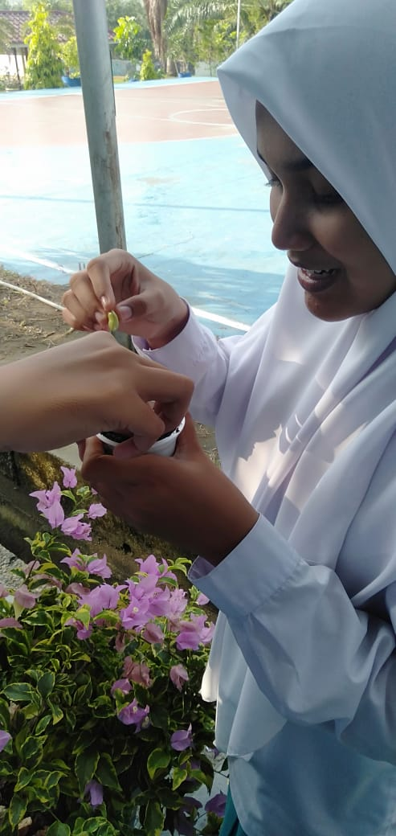 **E. Dokumentasi Kegiatan**

